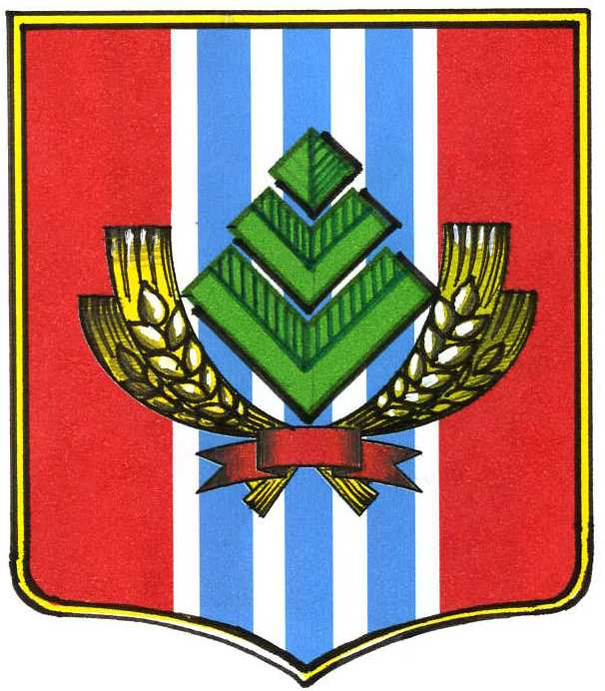

ПОСТАНОВЛЕНИЕ
АДМИНИСТРАЦИЯ РУДНЯНСКОГО МУНИЦИПАЛЬНОГО РАЙОНА
ВОЛГОГРАДСКОЙ ОБЛАСТИ
____________________________________________________________________________________________________
от | 04 октября 2017 года | № | 460

О создании муниципального штаба Всероссийского детско-юношеского военно-патриотического общественного движения «ЮНАРМИЯ»
в Руднянском муниципальном районе Волгоградской области

Во исполнение Указа Президента Российской Федерации N536 от 9.10.2015г. «О создании Общероссийской общественно-государственной детско-юношеской организации «Российское движение школьников», распоряжения Правительства Российской Федерации No996-Р от 29.05.2015 «Об утверждении Стратегии развития воспитания в Российской Федерации до 2025 года», в целях повышения в обществе авторитета и престижа военной службы, сохранения и приумножения патриотических традиций, воспитания у молодежи Руднянского муниципального района чувства патриотизма, любви к Родине и родному краю, администрация Руднянского муниципального района постановляет:
1. Создать муниципальный штаб Всероссийского детско-юношеского военно-патриотического общественного движения «ЮНАРМИЯ» в Руднянском муниципальном районе (далее–местное отделение движения «ЮНАРМИЯ»);
2. Утвердить состав муниципального Штаба Всероссийского детско-юношеского военно-патриотического общественного движения «ЮНАРМИЯ» согласно приложению 1;
3. Координатором деятельности юнармейских отрядов в Руднянском муниципальном районе и местом дислокации муниципального Штаба Всероссийского детско-юношеского военно-патриотического общественного движения «ЮНАРМИЯ» определить муниципальное казенное учреждение дополнительного образования «Руднянский Центр детского творчества» Руднянского муниципального района Волгоградской области;
4. МКУДО «Руднянский ЦДТ» оказывать методическую, организационную и иную поддержку образовательным организациям района, а также содействовать развитию деятельности муниципального штаба Всероссийского детско-юношеского военно-патриотического общественного движения «ЮНАРМИЯ»;
5 Руководителям муниципальных общеобразовательных учреждений:
5.1. создать отряды Всероссийского детско-юношеского военно-патриотического общественного движения «ЮНАРМИЯ» в Руднянском муниципальном районе Волгоградской области на базе:
МКОУ «Руднянская СОШ»;
МКОУ «Щелканская СОШ»;
МКОУ «Лемешкинская СОШ»;
МКОУ «Матышевская СОШ»;
МКОУ «Сосновская СОШ»;
МКОУ «Ильменская СОШ»;
МКОУ «Подкуйковская ООШ»;
МКОУ «Осичковская СОШ»;
МКОУ «Лопуховская СОШ»;
МКОУ «Б-Судаченская СОШ»;
МКОУ «Козловская ООШ»;
МКОУ «Громковская ООШ».
5.2. руководствоваться в деятельности юнармейских отрядов Уставом Всероссийского детско-юношеского военно-патриотического общественного движения «ЮНАРМИЯ»;
5.3. Выделить помещение для работы местного отряда Всероссийского детско-юношеского военно-патриотического общественного движения «ЮНАРМИЯ» в каждом образовательном учреждении.
5.4. назначить ответственными за создание и организацию деятельности юнармейских отрядов в общеобразовательных организациях заместителей директоров по воспитательной работе, преподавателей ОБЖ в срок до 21.10.2017;
5.5. разработать планы работы юнармейских отрядов в срок до 15.10.2017;
5.6. организовать проведение внеурочных воспитательных мероприятий героико-патриотической и спортивной направленности;
5.7. обеспечить участие юнармейских отрядов в соревнованиях различной направленности;
5.8. создать WEB-страницу юнармейских отрядов на сайте образовательных учреждений;
5.9. информацию о проведенной работе предоставить в отдел образования, опеки и попечительства, физической культуры и спорта администрации Руднянского муниципального района в срок до 15.10.2017;
5.10. предоставить списки членов юнармейских отрядов в Штаб местного отделения Всероссийского детско-юношеского военно-патриотического общественного движения «ЮНАРМИЯ» в срок до 01.11.2017;
5.11. оказывать содействие в проведении военно-спортивных и иных мероприятий, предоставлении спортивных объектов, актовых залов местному отделению Всероссийского детско-юношеского военно-патриотического общественного движения «ЮНАРМИЯ» на безвозмездной основе;
6. Контроль за исполнением постановления возложить на Калинина Ю.В., первого заместителя главы Руднянского муниципального района - начальника отдела образования, опеки и попечительства, физической культуры и спорта администрации Руднянского муниципального района Волгоградской области.

И.о. главы Руднянского
муниципального района Ю.В. Калинин

Приложение
к постановлению администрации
Руднянского муниципального района
от 04.10.2017 года № 460

Состав
муниципального штаба Всероссийского детско-юношеского военно-патриотического общественного движения «ЮНАРМИЯ»
в Руднянском муниципальном районе Волгоградской области

Начальник штаба - Битюцкий Михаил Николаевич – глава Руднянского муниципального района Волгоградской области;
Заместитель начальника штаба - Калинин Юрий Владимирович – первый заместитель главы Руднянского муниципального района - начальник отдела образования, опеки и попечительства, физической культуры и спорта Администрации Руднянского муниципального района Волгоградской области;
члены штаба:
- Рогачёв Олег Анатольевич - председатель общественной организации ветеранов войны, труда, Вооруженных сил РФ и правоохранительных органов Руднянского муниципального района (по согласованию);
- Тамаров Владимир Петрович – директор ПОУ «Руднянский УСТК ДОСААФ России (по согласованию);
- Ржевская Ирина Николаевна – начальник отдела культуры, молодежной политики и спорта администрации Руднянского муниципального района;
- Куликова Евгения Владимировна – директор МКУДО «Руднянский ЦДТ».

